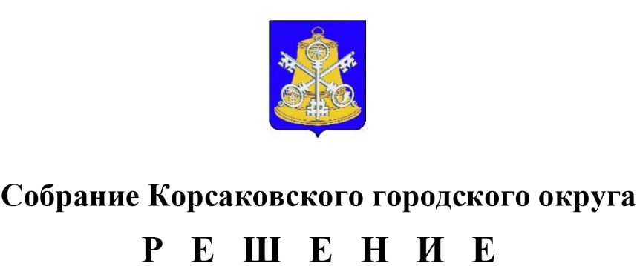

Принято ______________ №__________
на -м заседании 6-го созыва
Об утверждении порядка определения цены земельного участка, находящегося в собственности муниципального образования «Корсаковский городской округ» Сахалинской области, при заключении договора купли-продажи земельного участка без проведения торгов

В соответствии с подпунктом 3 пункта 2 статьи 39.4 Земельного кодекса Российской Федерации, статьями 35, 51 Федерального закона от 06.10.2003 № 131-ФЗ «Об общих принципах организации местного самоуправления в Российской Федерации», пунктом 3 части 2 статьи 27 Устава муниципального образования «Корсаковский городской округ» Сахалинской области Собрание РЕШИЛО:
1. Утвердить порядок определения цены земельного участка, находящегося в собственности муниципального образования «Корсаковский городской округ» Сахалинской области, при заключении договора купли-продажи земельного участка без проведения торгов, согласно приложению к настоящему решению.
2. Опубликовать настоящее решение в газете «Восход».

Председатель Собрания
Корсаковского городского округа Л.Д. Хмыз

Исполняющая обязанности мэра
Корсаковского городского округа Я.В. Кирьянова

УТВЕРЖДЕНО

решением Собрания

Корсаковского городского округа

от______________№__________

ПОРЯДОК

определения цены земельного участка, находящегося в собственности муниципального образования «Корсаковский городской округ» Сахалинской области, при заключении договора купли-продажи земельного участка без проведения торгов

1. Цена земельного участка, находящегося в собственности муниципального образования «Корсаковский городской округ» Сахалинской области, при заключении договора купли-продажи земельного участка без проведения торгов определяется по следующей формуле: Ц = Кс x К, где:
Ц - цена земельного участка, находящегося в собственности муниципального образования «Корсаковский городской округ» Сахалинской области, в рублях;
Кс - кадастровая стоимость земельного участка, находящегося в собственности муниципального образования «Корсаковский городской округ» Сахалинской области, в рублях;
К - коэффициент к кадастровой стоимости земельного участка.
2. Коэффициент к кадастровой стоимости земельного участка, находящегося в собственности муниципального образования «Корсаковский городской округ» Сахалинской области, устанавливается в следующих размерах:
1) 0,03 при продаже земельного участка, образованного из земельного участка, предоставленного садоводческому или огородническому некоммерческому товариществу, за исключением земельных участков общего назначения, члену такого товарищества;
2) 0,15 при продаже земельных участков крестьянскому (фермерскому) хозяйству или сельскохозяйственной организации в случае, установленном пунктом 5.1 статьи 10 Федерального закона от 24.07.2002 № 101-ФЗ «Об обороте земель сельскохозяйственного назначения»;
3) при продаже земельных участков, предназначенных для ведения сельскохозяйственного производства и переданных в аренду гражданину или юридическому лицу, этому гражданину или этому юридическому лицу по истечении трех лет с момента заключения договора аренды с этим гражданином или этим юридическим лицом либо передачи прав и обязанностей по договору аренды земельного участка этому гражданину или этому юридическому лицу при условии отсутствия у уполномоченного органа информации о выявленных в рамках государственного земельного надзора и неустраненных нарушениях законодательства Российской Федерации при использовании такого земельного участка в случае, если этим гражданином или этим юридическим лицом заявление о заключении договора купли-продажи такого земельного участка без проведения торгов подано до дня истечения срока указанного договора аренды земельного участка, земельный участок может быть приобретен по цене, установленной в зависимости от истечения сроков аренды:
а) от 3 лет до 5 лет аренды - 1;
б) свыше 5 лет аренды – 0,4;
4) 0,5 при продаже земельных участков, находящихся в постоянном (бессрочном) пользовании юридических лиц, указанным юридическим лицам, за исключением лиц, указанных в пункте 2 статьи 39.9 Земельного кодекса Российской Федерации;
5) 1,0 при продаже земельных участков гражданам для индивидуального жилищного строительства, ведения личного подсобного хозяйства в границах населенного пункта, садоводства, гражданам или крестьянским (фермерским) хозяйствам для осуществления крестьянским (фермерским) хозяйством его деятельности в соответствии со статьей 39.18 Земельного кодекса Российской Федерации;
6) при продаже земельных участков, на которых расположены здания, сооружения, собственникам таких зданий, сооружений либо помещений в них в случаях, предусмотренных статьей 39.20 Земельного кодекса Российской Федерации:
а) 0,03 - в отношении земельных участков:
- отнесенных к землям сельскохозяйственного назначения или к землям в составе зон сельскохозяйственного использования в населенных пунктах и используемых для сельскохозяйственного производства;
- занятых жилищным фондом;
- приобретенных (предоставленных) для личного подсобного хозяйства, садоводства;
б) 0,15 - в отношении прочих земельных участков;
7) 0,15 – в случае продажи земельных участков, расположенных в границах населенных пунктов и предназначенных для ведения сельскохозяйственного производства, на которых отсутствуют здания или сооружения и такие земельные участки предоставлены сельскохозяйственным организациям или крестьянским (фермерским) хозяйствам на праве постоянного (бессрочного) пользования или на праве пожизненного наследуемого владения.
3. Цена земельных участков, находящихся в собственности муниципального образования «Корсаковский городской округ» Сахалинской области, в случае, если площадь такого земельного участка превышает площадь, рассчитанную исходя из одного гектара на каждого гражданина, с которым заключен договор безвозмездного пользования земельным участком и право безвозмездного пользования которого не прекращено, определяется в размере, установленном пунктом 2 части 9 статьи 10 Федерального закона от 01.05.2016 № 119-ФЗ «Об особенностях предоставления гражданам земельных участков, находящихся в государственной или муниципальной собственности и расположенных на территориях субъектов Российской Федерации, входящих в состав Дальневосточного федерального округа, и о внесении изменений в отдельные законодательные акты Российской Федерации».

